متوسطة: ميهوبي مصطفى"عين بسام" يوم: 12/05/2024
المستوى:04متوسط المدة: ساعة ونصف
...................................................................................................................................................
ملاحظة: الإجابة بأحد بلونين الأزرق أو الأسود، يمنع استعمال الماسح
الوضعية الأولى (6ن):
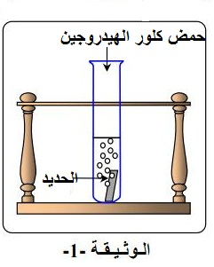
- يعتبر روح الملح (حمض كلور الهيدروجين) مادة شائعة الاستعمال ومن أجل دراسة تأثيره على بعض المعادن قام التلاميذ بكسب كمية منه على صفيحة من الحديد كما هو مبين في الوثيقة 1
- اختر الصيغة الشاردية الصحيحة لحمض كلور الهيدروجين
(H⁺+Cl⁻)_{aq} | (2H⁺+Cl⁻)_{aq} | (H⁺+2Cl⁻)_{aq}
- صف ماذا يحدث في هذا التفاعل
- عبّر عن التفاعل الحاصل بالصيغتين الشاردية و الإحصائية
- ما هي الشاردة التي لم تتأثر بهذا التفاعل ؟ علّل إجابتك
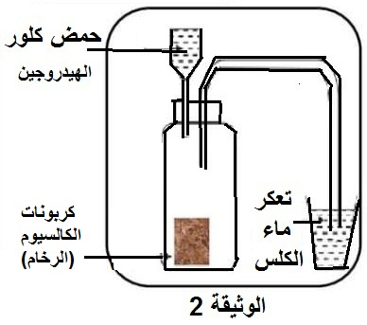
- أثناء القيام بالتجربة السابقة سقطت قطرات من حمض كلور الهيدروجين
على الأرضية(الرخام) فحدث فوران، الوثيقة2 أنموذجا للتفاعل الحاصل
- عبر عن التفاعل الحاصل بين حمض كلور الهيدروجين والأرضية بالصيغة الشاردية .
- اذكر الاحتياطات الواجب اتخاذها عند استعمال حمض كلور الهيدروجين

الوضعية الثانية (6ن):
- نحقق التجربة الموضحة في الوثيقة3 حيث نقرب من كرية بوليستران(B) غير مشحونة
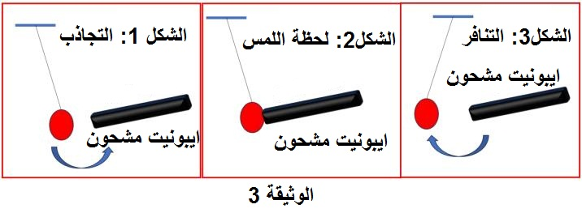
ايبونيت مشحون دون ملامسته فحدث تجاذب ثم تنافر
- فسر ماذا حدث قبل وأثناء وبعد اللمس
- لماذا ينصح باستعمال القفازات البلاستيكية اثناء عملية الدلك؟
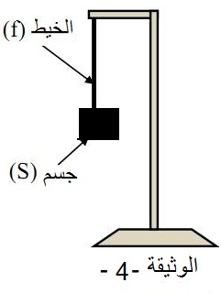
- نعلق جسم (s) كتلته m=250g بواسطة خيط (f) في مكان جاذبيته g=10N/Kg علما أن الخيط ينقطع في حال كانت القوة المطبقةN 4 الوثيقة4
- هل الجسم في حالة توازن ؟ علّل إجابتك
- أعط نص مبدأ الفعلان المتبادلان بين الخيط f وجسم s ثمّ مثّله
باستعمال السلم
1Cm 1N
- نضع كرية البوليستيران (B) والجسم(s) في حوض به سائل
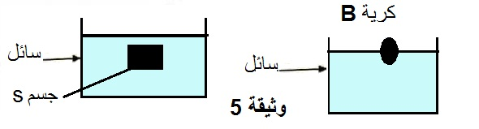
فيبقى كل منهما متوازنا و لكن بوضعيتين مختلفتين الوثيقة5
- مثّل باستعمال سلم السابق القوى المؤثرة في كل حالة
(يطبق السائل قوة 1Nعلى كريةB )
- فسر سلوك الكرية B والجسمS في السائل

تابع موضوع اختبار مادة: العلوم الفيزيائية والتكنولوجية ماي 2024
الوضعية الإدماجية(8ن):
- حسام العطار طفل فلسطيني من قطاع غزة رغم ظروف الحرب الصعبة وفي ظل انعدام الكهرباء في مخيمات النزوح أضاء خيمته المظلمة، فكرة حسام هي تحويل طاقة الرياح إلى طاقة كهربائية بواسطة منوبة وتُنقل عبر أسلاك كهربائية وهو ما تعتمده كثير من الدول لأنها تعتبر طاقة متجددة ونظيفة الوثيقة6
- المنوبة تتكون من عنصرين أساسيين، ما هما؟
- عند تدوير المنوبة، سمّ الظاهرة الحادثة ؟ وما نوع التيار الكهربائي الناتج؟
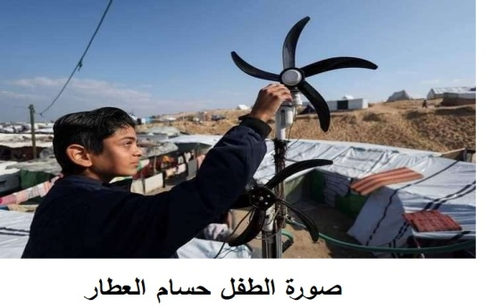
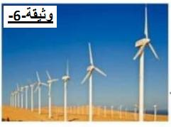
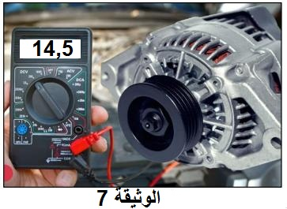
- عند قياس التوتر الكهربائي بين طرفي منوبة مماثلة باستعمال متعدد القياسات تحصلنا على القيمة 14,5V كما هو مبيّن في الوثيقة 7

- ماذا تمثل هذه القيمة؟
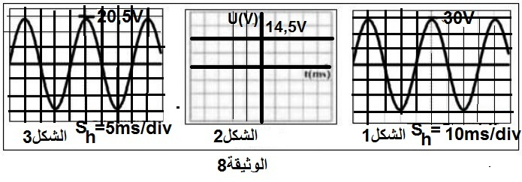
- اختر من بين المنحنيات التالية المنحنى البياني الموافق لتغيرات التوتر الكهربائي بين طرفي هذه المنوبة بدلالة الزمن مبررا إجابتك الوثيقة 8
- إذا علمت أنّ تواتره 50HZ أحسب الدورT بطريقتين
- بعد مدة من افتتاح مطعم مزود بهذا النوع من التيار الكهربائي أصبح العمال يعانون من بعض المشاكل منها لاحظ الوثيقة9
المشكلة1: الإصابة بالصدمة الكهربائي عند لمس الهيكل المعدني لثلاجة
المشكل2: عدم اشتغال غسالة الأواني ذات الدلالتين (220V-2200W) عند توصيلها بالمأخذ2
- بيّن سبب كل مشكلة ثم اقترح حلا لكل منها
- أعد رسم المخطط مبينا عليه التعديلات والإضافات اللازمة محترما قواعد الأمن الكهربائي
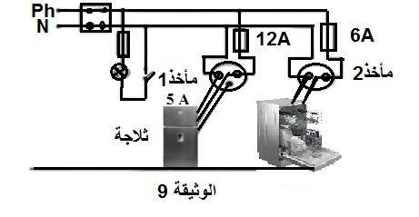
لا ننسى إخواننا الفلسطينيّين من دعائنا لهم بالثبات ونصر القريب

